Đề số 020 | ĐỀ THI MINH HỌA KỲ THI THPT QUỐC GIA NĂM 2017 Môn: TOÁN  Thời gian làm bài: 90 phút
Câu 1. Các đường tiệm cận của đồ thị hàm số 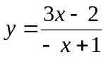 là:
A. Tiệm cận đứng x =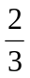, tiệm cận ngang: y=-3 C. Tiệm cận đứng y =1 , tiệm cận ngang x=-3
B. Tiệm cận đứng x =1 , tiệm cận ngang: y= -3 D. Tiệm cận đứng x =-3, tiệm cận ngang y=1
Câu 2. Hàm số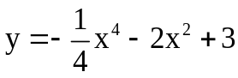 nghịch biến trong khoảng nào sau đây:
A.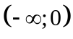 B. 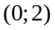 C.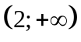 D.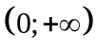
Câu 3. Hàm số nào sau đây đồng biến trên tập xác định của nó:
A. 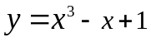 B. 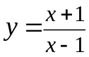 C. 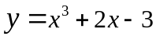 D. 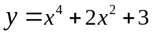
Câu 4. Cho hàm số 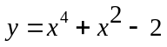. Khẳng định nào sau đây đúng?
A. Hàm số có 3 cực trị B. Hàm số có không có cực trị
C. Hàm số có một cực đại D. Hàm số có một cực tiểu

Câu 5. Đồ thị trong hình bên dưới là đồ thị của hàm số nào trong các hàm số:
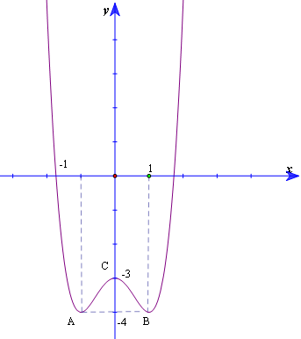
A. 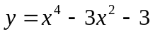 B. 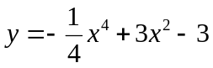 C.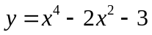 D. 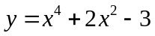
Câu 6. Giá trị lớn nhất của hàm số 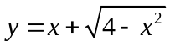 là
A. 2 B.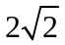 C. 3 D. 4
Câu 7. Hoành độ tiếp điểm của tiếp tuyến song song với trục hoành và đồ thị hàm số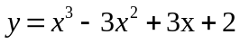 bằng:
A. -1 B. 1 C. 0 D. 2
Câu 8. Với giá trị nào của m thì hàm số 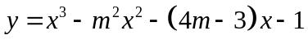 đạt cực đại tại x = 1
A. m = 1 và m =-3 B. m = 1 C. m = -3 D. m = -1
Câu 9. Với giá trị nào của m thì đường thẳng (d) y = x+ m cắt đồ thị hàm số y = 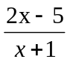 (C) tại hai điểm phân biệt A, B sao cho trung điểm của AB có tung độ bằng (1+m)
A. m = -1 B. m = -2 C. m = -3 D. Không tồn tại m.
Câu 10. Gọi M là điểm có hoành độ dương thuộc đồ thị hàm số 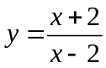 thỏa mãn tổng khoảng cách từ M đến hai đường tiệm cận của đồ thị là nhỏ nhất. Tọa độ của M là:
A. M(1;-3) B. M(0; -1) C. M(4;3) D. Đáp án khác
Câu 11. Phương trình 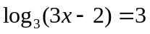 có nghiệm là:
A. 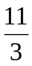 B. 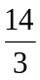 C. 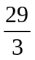 D. 10
Câu 12. Tập xác định của hàm số 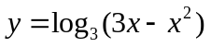 là:
A.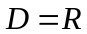 B.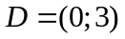 C. 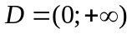 D. 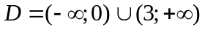
Câu 13. Nghiệm của bất phương trình 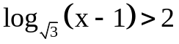 là:
A. 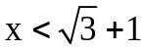 | B. 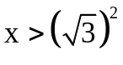 | C. x > 4 | D. 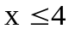
Câu 14. Giá trị 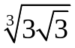 viết dưới dạng lũy thừa với số mũ hữu tỉ là:
A. 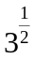 B. 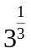 C. 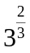 D. 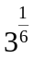
Câu 15. Phương trình 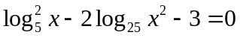 có hai nghiệm 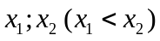. Giá trị của biểu thức 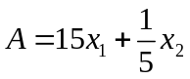 bằng :
A. 28 B.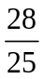 C.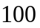 D. 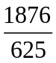
Câu 16. Đạo hàm của hàm số 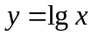 là:
A. 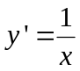 B. 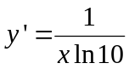 C. 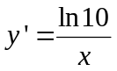 D. 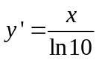
Câu 17. Tập nghiệm của bất phương trình 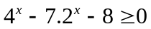 là:
A. 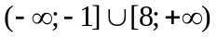 B. 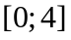 C. 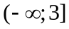 D. 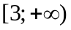
Câu 18. Bạn An muốn mua một chiếc máy tính xách tay trị giá 15 triệu đồng. Để có tiền mua máy, hàng tháng bạn An tiết kiệm và gửi vào ngân hàng một số tiền như nhau theo chính sách lãi kép với lãi suất 5% /năm, kỳ hạn 1 tháng. Hỏi để sau một năm có 15 triệu mua máy, bạn An cần gửi vào ngân hàng mỗi tháng số tiền là bao nhiêu?
A. 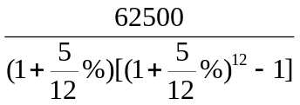 (đồng ) B. 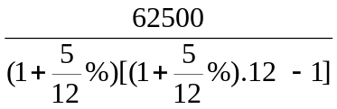 (đồng )
C. 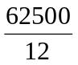 (đồng) D. 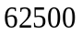 (đồng)
Câu 19. Dân số của một tỉnh X năm 2016 là 8326550. Biết rằng tỉ lệ tăng dân số hàng năm của tỉnh X là 0,9%. Hỏi đến năm 2026 dân số của tỉnh X là bao nhiêu?
A. 8326550. e^{0,09} B. 8326550. e^{0,9} C. 8326550.1,09 D. 8326550.1,009
Câu 20. Đặt ln2 = a, log₅4 = b thì ln100 bằng:
A. 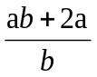 B. 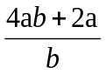 C. 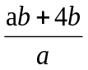 D. 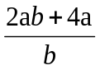
Câu 21. Họ các nguyên hàm của hàm số 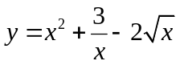 là:
A. 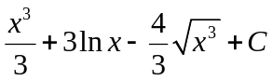. B. 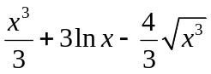.
C. 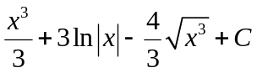. D. 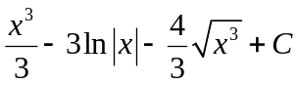.
Câu 22. Nếu 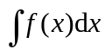= ln⁴x + C thì f(x) bằng :
A. 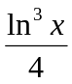; B.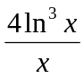; C.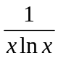; D. 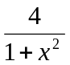
Câu 23. Cho 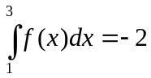 , 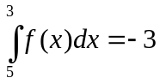. Khi đó 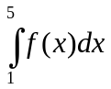 có giá trị là:
A. 1 B. 5 C. -1 D. -5
Câu 24. Đặt I =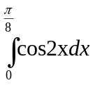 . Khi đó giá trị của I bằng:
A. 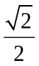 B. 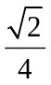 C. 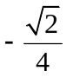 D. 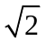
Câu 25. Diện tích của hình phẳng giới hạn bởi các đường 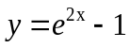, trục hoành, đường thẳng x =1 và đường thẳng x =2 là:
A. 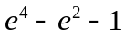 B. 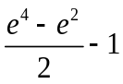 C. 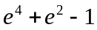 D. 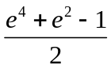
Câu 26. Sự sản sinh vi rút Zika ngày thứ t có số lượng là N(t), biết 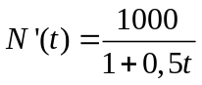 và lúc đầu đám vi rút có số lượng 250.000 con. Sau 10 ngày số lượng vi rút (lấy gần đúng hàng đơn vị):
A. 264.334 con B. 257.167 con C. 258.959 con D. 253.584 con.
Câu 27. Cho F là một nguyên hàm của hàm số 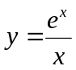 trên 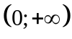. Đặt I = 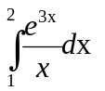, khi đó ta có:
A. 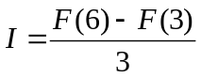 B. I =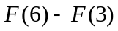 C. I =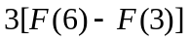 D. I =3[F(3)-F(1)]
Câu 28.Cho hình phẳng D giới hạn bởi các đường 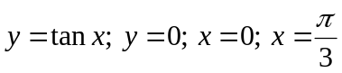 . Gọi V là thể tích của khối tròn xoay tạo thành khi quay D quanh Ox. Khi đó ta có:
A. | 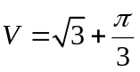 | B. | 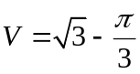
C. | 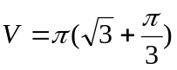 | D. | 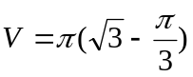
Câu 29. Số phức liên hợp của số phức z = a + bi là số phức:
A. = -a + bi B. = b - ai C. = -a - bi D. = a - bi
Câu 30. Cho hai số phức 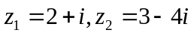. Môđun của số phức (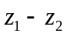 ) là :
- 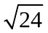 B.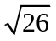 C.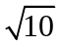 D. 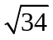
Câu 31. Biết 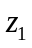và 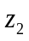 là hai nghiệm phức của phương trình: 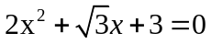. Khi đó 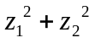bằng : A. 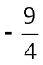 B. 3 C. 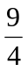 D. 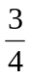
Câu 32. Cho số phức z thỏa mãn 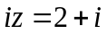. Khi đó phần thực và phần ảo của z là:
A. Phần thực bằng 1 và phần ảo bằng -2i B. Phần thực bằng 1 và phần ảo bằng 2i
C. Phần thực bằng -1 và phần ảo bằng -2 D. Phần thực bằng 1 và phần ảo bằng - 2
Câu 33: Cho số phức z thỏa mãn 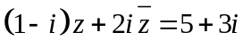. Modun của z là:
A. 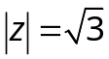 B.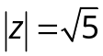 C. 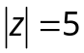 D. 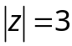
Câu 34. Cho số phức thỏa 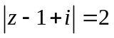. Chọn phát biểu đúng:
A. Tập hợp điểm biểu diễn số phức là một đường thẳng.
B. Tập hợp điểm biểu diễn số phức là một đường Parabol.
C. Tập hợp điểm biểu diễn số phức là một đường tròn có bán kính bằng .
D.Tập hợp điểm biểu diễn số phức là một đường tròn có bán kính bằng .

Câu 35. Mỗi cạnh của một khối đa diện là cạnh chung của bao nhiêu mặt của khối đa diện :
A. Hai mặt B. Ba mặt C. Bốn mặt D. Năm mặt
Câu 36. Cho lăng trụ đứng ABC.A’B’C’ đáy ABC là tam giác đều cạnh a. Đường chéo AC’ của mặt bên ACC’A’ hợp với đáy góc 30⁰. Thể tích khối lăng trụ bằng:
A.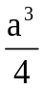 B.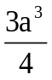 C.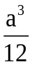 D.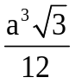
Câu 37. Cho hình chóp S.ABC có đáy ABC là tam giác vuông tại B, BC=2a, SA vuông góc với mặt phẳng đáy và 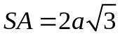. Gọi M là trung điểm của AC . Khoảng cách giữa hai đường thẳng AB và SM là:
A. 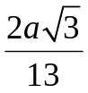 B. 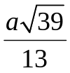 C. 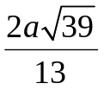 D. 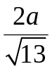
Câu 38. Cho hình hộp chữ nhật ABCD.A’B’C’D’có cạnh 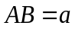; 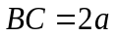; 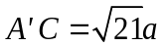. Thể tích của khối hộp chữ nhật đó là:
A. 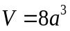 B. 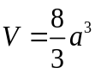 C. 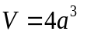 D. 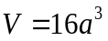
Câu 39. Cho hình chóp S.ABC có đáy là tam giác ABC vuông cân tại B, AB=a, biết SA=2a và
SA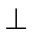(ABC) . Tâm I và bán kính R của mặt cầu ngoại tiếp hình chóp S.ABC là:
A. I là trung điểm của AC, R= 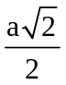 B. I là trung điểm của AC, R= 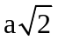
C. I là trung điểm của SC, R=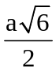 D. I là trung điểm của SC, R= 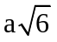
Câu 40. Khi thiết kế vỏ lon sữa bò hình trụ các nhà thiết kế luôn đặt mục tiêu sao cho chi phí làm vỏ lon là nhỏ nhất. Muốn thể tích khối trụ đó bằng V mà diện tích toàn phần của hình trụ nhỏ nhất thì bán kính R của đường tròn đáy khối trụ bằng:
A. 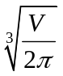 B.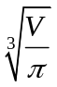 C. 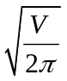 D.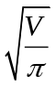
Câu 41. Một vật N₁ có dạng hình nón có chiều cao bằng 40cm. Người ta cắt vật N₁ bằng một mặt cắt song song với mặt đáy của nó để được một hình nón nhỏ N₂ có thể tích bằng thể tích N₁.Tính chiều cao h của hình nón N₂? | 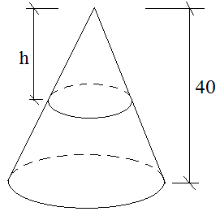
A. 5 cm B. 10 cm C.20 cm D. 40 cm
Câu 42. Trong không gian với hệ trục tọa độ Oxyz cho 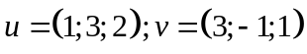, khi đó: 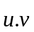 bằng:
A. 7 B. 3 C. 2 D. 4
Câu 43. Trong không gian với hệ trục tọa độ Oxyz cho mặt phẳng 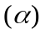 có phương trình: 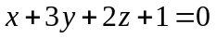. Mặt phẳng có véctơ pháp tuyến là:
A. 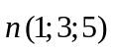 B. 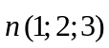 C. 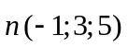 D. 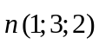
Câu 44. Trong không gian với hệ trục tọa độ Oxyz cho mặt phẳng : 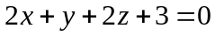và điểm 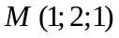, khi đó khoảng cách từ điểm  đến mặt phẳng bằng:
A. 5 B. 3 C. -3 D. 7
Câu 45. Trong không gian với hệ trục tọa độ Oxyz, phương trình tham số của đường thẳng đi qua hai điểm 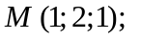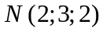là:
A. 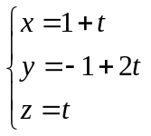 B.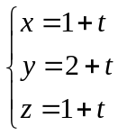 C. 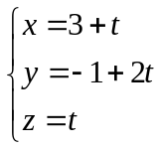 D. 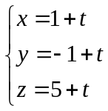
Câu 46. Trong không gian với hệ tọa độ Oxyz cho đường thẳng d :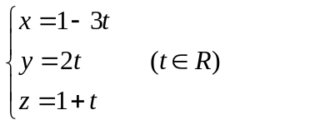
và mặt phẳng (P): 2x+y-z+9 = 0. Tọa độ giao điểm của đường thẳng d và mặt phẳng (P) là:
A (-5;4;3) B (7;-4;1) C (-5;-4;3) D (-5;4;-1)
Câu 47. Trong không gian với hệ trục tọa độ Oxyz, tâm và bán kính  của mặt cầu 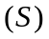: 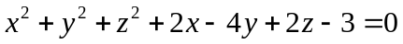 là:
A. 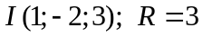 B. 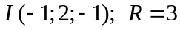 C. 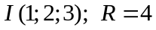 D. 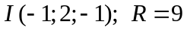
Câu 48. Cho mặt cầu (S): 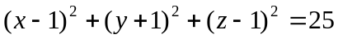 và mặt phẳng (P) có phương trình 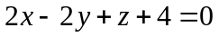. Khẳng định nào sau đây đúng:
A. Mặt phẳng (P) và mặt cầu (S) không có điểm chung.
B. Mặt phẳng (P) và mặt cầu (S) tiếp xúc với nhau.
C. Mặt phẳng (P) cắt mặt cầu (S) theo thiết diện có diện tích bằng 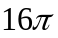
D. Mặt phẳng (P) cắt mặt cầu (S) theo thiết diện có diện tích bằng 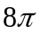
Câu 49. Trong không gian với hệ tọa độ vuông góc Oxyz, cho mặt phẳng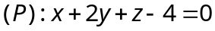, đường thẳng 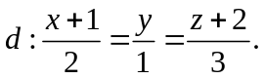 Phương trình đường thẳng ∆ nằm trong mặt phẳng (P), đồng thời cắt và vuông góc với đường thẳng d là:
A. | 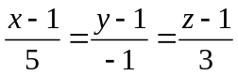 | B. | 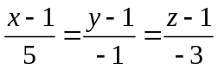
C. | 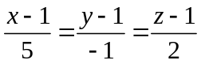 | D. | 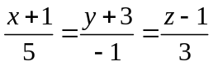
Câu 50. Trong không gian với hệ tọa độ Oxyz cho hình lập phương ABCD.A’B’C’D’ , biết A(0;0;0) , B(1;0;0) , D(0;1;0) và A’(0;0;1) .Phương trình mặt phẳng (P) chứa đường thẳng CD’ và tạo với mặt phẳng (B B’D’D) một góc lớn nhất là:
A. 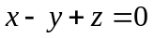 B. 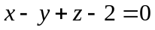 C. 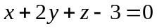 D. 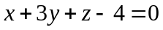

---------------Hết-------------------

MA TRẬN
Đề thi số 10 - Minh họa kỳ thi THPT QG năm 2017
Môn: Toán
Phân môn | Chương | Số câu |  |  |  |  | Tổng
Phân môn | Chương |  |  |  |  |  | Số câu | Tỉ lệ
Phân môn | Chương | Mức độ | Nhận biết | Thông hiểu | Vận dụng thấp | Vận dụng cao | Số câu | Tỉ lệ
Giải tích  34 câu  (68%) | Chương I  Ứng dụng đạo hàm | Nhận dạng đồ thị |  | 1
Giải tích  34 câu  (68%) | Chương I  Ứng dụng đạo hàm | Tính đơn điệu | 1
Giải tích  34 câu  (68%) | Chương I  Ứng dụng đạo hàm | Cực trị | 2 |  | 1
Giải tích  34 câu  (68%) | Chương I  Ứng dụng đạo hàm | Tiệm cận | 1 |  | 1
Giải tích  34 câu  (68%) | Chương I  Ứng dụng đạo hàm | GTLN - GTNN |  |  | 1
Giải tích  34 câu  (68%) | Chương I  Ứng dụng đạo hàm | Tương giao |  |  | 1 | 1
Giải tích  34 câu  (68%) | Chương I  Ứng dụng đạo hàm | Tổng | 4 | 1 | 4 | 1 | 10 | 20%
Giải tích  34 câu  (68%) | Chương II  Hàm số lũy thừa, mũ, logarit | Tính chất | 1 | 1 | 1
Giải tích  34 câu  (68%) | Chương II  Hàm số lũy thừa, mũ, logarit | Hàm số | 1 | 2 | 1
Giải tích  34 câu  (68%) | Chương II  Hàm số lũy thừa, mũ, logarit | Phương trình và bất phương trình | 1 | 2 | 1
Giải tích  34 câu  (68%) | Chương II  Hàm số lũy thừa, mũ, logarit | Tổng | 3 | 4 | 3 | 0 | 10 | 20%
Giải tích  34 câu  (68%) | Chương III  Nguyên hàm, tích phân và ứng dụng | Nguyên Hàm | 1 | 1 | 1
Giải tích  34 câu  (68%) | Chương III  Nguyên hàm, tích phân và ứng dụng | Tích phân | 1 | 1
Giải tích  34 câu  (68%) | Chương III  Nguyên hàm, tích phân và ứng dụng | Ứng dụng tích phân | 1 | 1 |  | 1
Giải tích  34 câu  (68%) | Chương III  Nguyên hàm, tích phân và ứng dụng | Tổng | 3 | 3 | 1 | 1 | 8 | 16%
Giải tích  34 câu  (68%) | Chương IV  Số phức | Khái niệm và phép toán | 2 | 2
Giải tích  34 câu  (68%) | Chương IV  Số phức | Phương trình bậc hai hệ số thực |  | 1
Giải tích  34 câu  (68%) | Chương IV  Số phức | Biểu diễn hình học của số phức |  |  | 1
Giải tích  34 câu  (68%) | Chương IV  Số phức | Tổng | 2 | 3 | 1 | 0 | 6 | 12%
Hình học  16 câu  (32%) | Chương I  Khối đa diện | Khái niệm và tính chất | 1
Hình học  16 câu  (32%) | Chương I  Khối đa diện | Thể tích khối đa diện |  | 1
Hình học  16 câu  (32%) | Chương I  Khối đa diện | Góc, khoảng cách |  |  | 2
Hình học  16 câu  (32%) | Chương I  Khối đa diện | Tổng | 1 | 1 | 2 | 0 | 4 | 8%
Hình học  16 câu  (32%) | Chương II  Mặt nón, mặt trụ, mặt cầu | Mặt nón |  |  |  | 1
Hình học  16 câu  (32%) | Chương II  Mặt nón, mặt trụ, mặt cầu | Mặt trụ |  |  |  | 1
Hình học  16 câu  (32%) | Chương II  Mặt nón, mặt trụ, mặt cầu | Mặt cầu |  |  | 1
Hình học  16 câu  (32%) | Chương II  Mặt nón, mặt trụ, mặt cầu | Tổng |  |  | 1 | 2 | 3 | 6%
Hình học  16 câu  (32%) | Chương III  Phương pháp tọa độ trong không gian | Hệ tọa độ | 1
Hình học  16 câu  (32%) | Chương III  Phương pháp tọa độ trong không gian | Phương trình mặt phẳng | 1
Hình học  16 câu  (32%) | Chương III  Phương pháp tọa độ trong không gian | Phương trình đường thẳng |  | 2 | 1
Hình học  16 câu  (32%) | Chương III  Phương pháp tọa độ trong không gian | Phương trình mặt cầu | 1
Hình học  16 câu  (32%) | Chương III  Phương pháp tọa độ trong không gian | Vị trí tương đối giữa các đối tượng: Điếm, đường thẳng, mặt phẳng, mặt cầu | 1 |  | 1 | 1
Hình học  16 câu  (32%) | Chương III  Phương pháp tọa độ trong không gian | Tổng | 4 | 2 | 2 | 1 | 9 | 18%
Tổng | Số câu |  | 17 | 14 | 14 | 5 | 50
Tổng | Tỉ lệ |  | 34% | 28% | 28% | 10% |  | 100%

BẢNG PHÂN LOẠI CÁC CÂU THEO MỨC ĐỘ
Phân môn | Chương | Nhận biết | Thông hiểu | Vận dụng thấp | Vận dụng cao | Tổng
 |  |  |  |  |  | Số câu | Tỉ lệ
Giải tích  34 câu  (68%) | Chương I  Có 11 câu | 1,2,3,4 | 5 | 6,7,8,10 | 9 | 10 | 20%
Giải tích  34 câu  (68%) | Chương II  Có 11 câu | 11,12,16 | 13,14,15,19 | 17,20 | 18 | 10 | 20%
Giải tích  34 câu  (68%) | Chương III  Có 06 câu | 21,23,24 | 22,25,28 | 26,27 |  | 8 | 16%
Giải tích  34 câu  (68%) | Chương IV  Có 06 câu | 29,30 | 31,32,33 | 34 |  | 6 | 12%
Hình học  16 câu  (32%) | Chương I  Có 03 câu | 35 | 36 | 37,38 |  | 4 | 8%
Hình học  16 câu  (32%) | Chương II  Có 04 câu |  |  | 39 | 40,41 | 3 | 6%
Hình học  16 câu  (32%) | Chương III  Có 09 câu | 42,43,44,47 | 45,46 | 48,49 | 50 | 9 | 18%
Tổng | Số câu | 17 | 14 | 14 | 5 | 50
Tổng | Tỉ lệ | 34% | 28% | 24% | 10% |  | 100%

BẢNG ĐÁP ÁN

Câu 1 | B | Câu 11 | C | Câu 21 | C | Câu 31 | A | Câu 41 | C
Câu 2 | D | Câu 12 | B | Câu 22 | B | Câu 32 | D | Câu 42 | C
Câu 3 | C | Câu 13 | C | Câu 23 | A | Câu 33 | B | Câu 43 | D
Câu 4 | D | Câu 14 | A | Câu 24 | B | Câu 34 | C | Câu 44 | B
Câu 5 | C | Câu 15 | A | Câu 25 | B | Câu 35 | A | Câu 45 | B
Câu 6 | B | Câu 16 | B | Câu 26 | D | Câu 36 | A | Câu 46 | A
Câu 7 | B | Câu 17 | D | Câu 27 | B | Câu 37 | C | Câu 47 | B
Câu 8 | C | Câu 18 | A | Câu 28 | D | Câu 38 | A | Câu 48 | C
Câu 9 | D | Câu 19 | A | Câu 29 | D | Câu 39 | C | Câu 49 | B
Câu 10 | C | Câu 20 | D | Câu 30 | B | Câu 40 | A | Câu 50 | A

HƯỚNG DẪN GIẢI
Câu 9. Gọi M là là trung điểm của AB, ta có M thuộc (d).
Do đó tọa độ M có dạng : M(x_{M}; x_{M}+m).
Theo giả thiết ta có: x_{M}+m = 1+m , suy ra: x_{M}=1
Ta có: x_{A}+ x_{B}= 2 x_{M}, suy ra x_{A}+ x_{B}=2. (1)
Lại có x_{A}, x_{B} là 2 nghiệm của phương trình 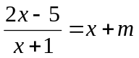
⇔ x_{A}, x_{B} là 2 nghiệm của phương trình: x² + (m-1)x + m +5 = 0 (*)
Suy ra: x_{A}+ x_{B} = 1-m (2).
Từ (1) và (2) suy ra m= -1. Tuy nhiên với m= -1 ta thấy phương trình (*) vô nghiệm . Vậy không tồn tại m thỏa mãn. Ta chọ đáp án D
Câu 18. Gọi a là số tiền mà hàng tháng bạn An cần gửi vào ngân hàng và đặt
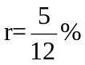/tháng là lãi suất theo kỳ hạn 1 tháng ta có:
- Cuối tháng thứ 1, nếu An nhận thì được số tiền: A₁=a(1+r)
- Cuối tháng thứ 2, nếu An nhận thì được số tiền:
A₂=( A₁+a)(1+r)=a(1+r)²+a(1+r)
- Cuối tháng thứ 3, nếu An nhận thì được số tiền:
A₃=(A₂+a)(1+r)=a (1+r)³+a(1+r)²+a(1+r)
- … Cuối tháng thứ 12, số tiền An nhận được: 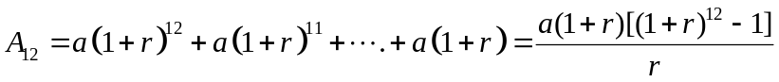
Như vậy ta có: 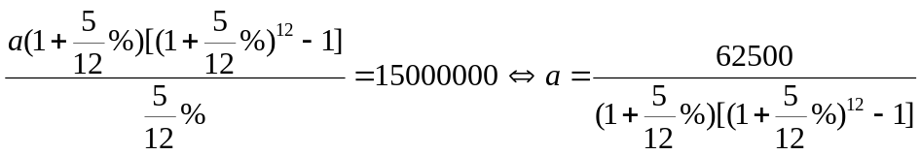
Đáp án A

Câu 40. Ta có : V= 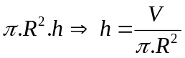 ; S_{tp}= 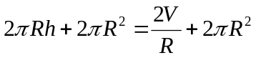
Xét hàm: 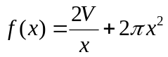 . Ta có f(x) đạt Min khi 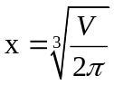
Vậy ta chọn đáp án A.
Câu 41. Gọi V₁, V₂ lần lượt là thể tích của N₁và N₂ và r₁, r₂ lần lượt là bán kính đáy của N₁, N₂ ta có: 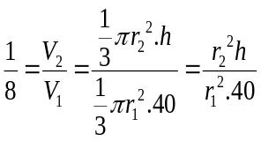  Mặt khác ta có: 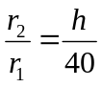  Do đó ta có: 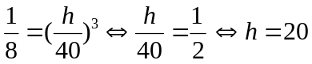 cm  Đáp án C.  Câu 50. Ta có: B(1;0;0), B’(1;0;1), C(1;1;0), D’(0;1;1).  Do đó (BB’D’D) có phương trình: x+y-1= 0  (P) tạo với (BB’D’D) một góc lớn nhất ⇔ (P) vuông góc với (BB’D’D).  Vậy (P) chứa CD’ và vuông góc với (BB’D’D) nên phương trình (P) là: x - y+z = 0.  Ta chọn phương án A | 